**Конспект урока по теме « Особые формы глагола. Понятие о деепричастии»**

Генкина Наталья Викторовна, учитель русского языка и литературы

**Тип урока**: комбинированный. (Обобщение и систематизация по теме «Причастие». Новая тема. Понятие о деепричастии).

**Форма**: интегрированный урок с применением системы мультимедиа.

**Метод**: исследовательский.

**Цели урока**:

1. Обобщение и систематизация знания ,полученных учащимися по теме «Причастие».
2. Формирование понятия о деепричастии как особой формы глагола.

**Задачи урока**:

**Обучающие**:

* Проверка качества усвоения учащимися темы «Причастие»
* Ознакомление с лексическими, грамматическими, синтаксическими особенностями деепричастий, введение понятия деепричастного оборота.
* Отработка навыка определения основного и добавочного действия, грамматических и морфологических особенностей деепричастий.

**Развивающие**:

* Создание мотивационной основы для восприятия учебного материала.
* Развитие речи учащихся, мышления.

**Воспитательные**:

* Воспитание интереса к русскому языку.
* Воспитание интереса к литературно-художественному и изобразительному искусству.

**Учебные**:

* Расширение знаний, умений и навыков.
* Проверка усвоения материала при использовании системы мультимедийной презентации.
* Формирование практических навыков по теме.

Ход урока.

1. Организационный момент. Этап « включения» в урок.

Здравствуйте! У нас сегодня необыкновенный урок. На нем присутствуют гости. Давайте поприветствуем их.

1. Сообщение темы и цели урока.
2. 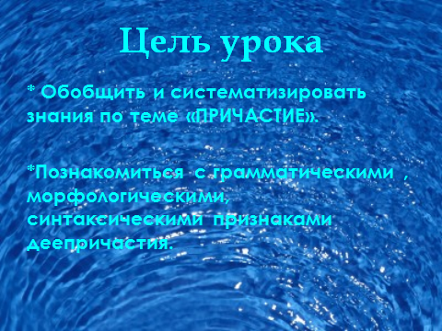

Сегодня наш урок будет состоять из 2 частей.

Первая часть урока будет посвящена большой и сложной теме «Причастие». Мы должны подвести итоги, обобщить и систематизировать знания, полученные по данной теме.

А во 2 части урока познакомимся с новой темой. А будем мы говорить еще об одной неопределенной форме глагола – деепричастии.

1 часть.

Начнем с проверки домашнего задания.

Домашнее задание к сегодняшнему заключительному уроку по теме «Причастие» выполнялось вами постепенно в несколько этапов.

В его основе лежит ваша исследовательская, проектная работа по описанию картин великого художника-мариниста И.К.Айвазовского.

Давайте вспомним, как это было.

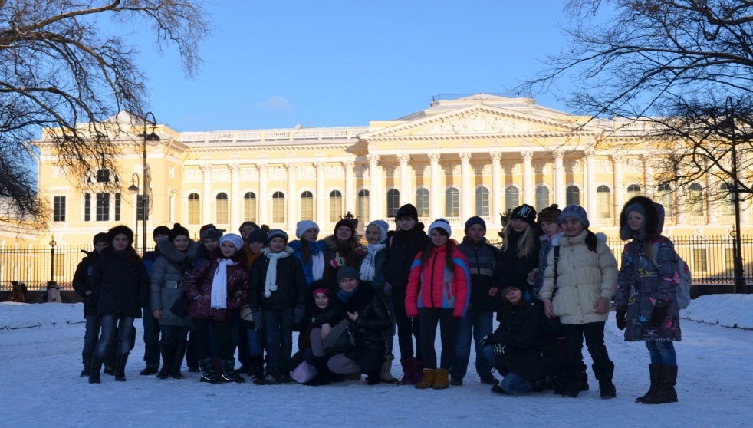

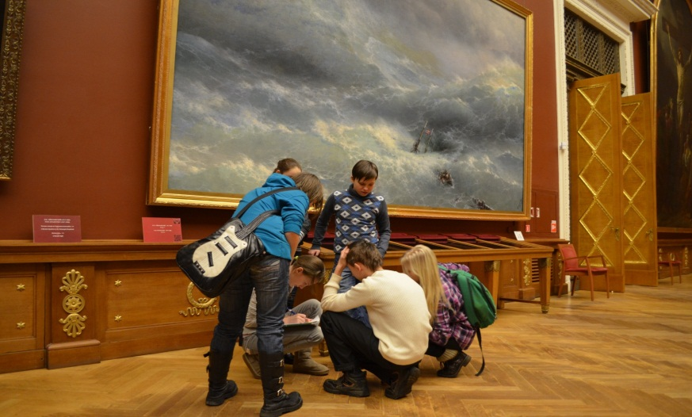

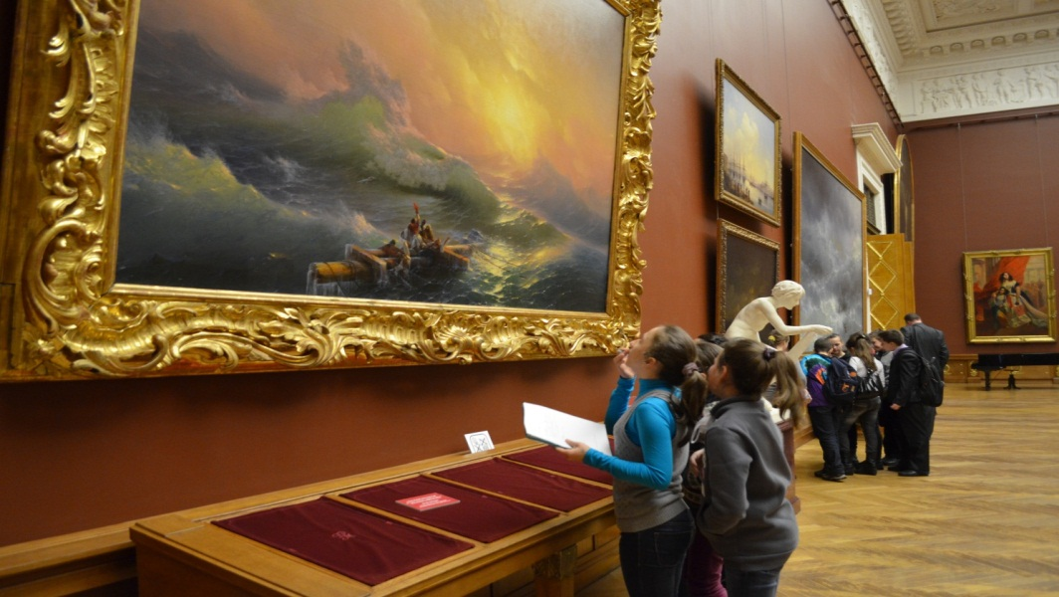

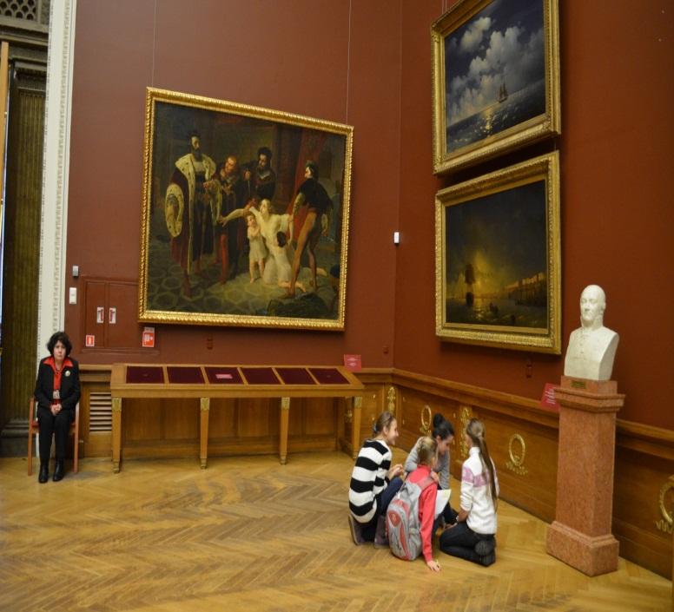

1 этап

Мы посетили Русский музей. Познакомились с полотнами И.К. Айвазовского.

Разделились на 4 команды, каждая из которых должна была найти нужную картину и выполнить мои задания.

Подобрать к описанию существительные, глаголы, прилагательные, наречия, причастия, составить словосочетания , предложения с причастными оборотами. Рассказать, что изображено на картине. Описать картину по предложенному плану.

1гр.-«Волна» ; 2гр. ––«Вид Одессы в лунную ночь» ,3 гр.-«Девятый вал» ; 4гр.»Лунная ночь».

2 этап.

Домашнее задание было подобрать стихотворение ,отражающее настроение вашей картины.

Уже на следующем уроке , вооружившись впечатлениями и собственными наработками ,мы продолжили работу. Так же в группах вам предстояло написать коллективное сочинение-описание по картине, обязательно использовав в нем причастия и причастные обороты.

3 этап.

Составить для команд класса вопросы и задания по теме «Причастия», опираясь на тот материал ,с которым вы работали.

4 этап.

Заключительный. И это было вашим домашним заданием.

Презентовать все вышеизложенное. У 4 команды было очень ответственное задание подвести итоги нашему проекту « Изучая причастие».

Начнем!

3.Работа с презентациями.

4. Подведение итогов работы с презентациями учащихся. (презентации прилагаются)

2 часть урока.

1.Сегодня я вас хочу познакомить еще с одной картиной А.К. Айвазовского. «Прощание Пушкина с морем» 1887 г. Находится она во Всероссийском музее А.С. Пушкина в Санкт-Петербурге. Это полотно еще называют « Прощай, свободная стихия…». Помните, у Александра Сергеевича есть такие строчки:

Прощай, свободная стихия!

В последний раз передо мной

Ты катишь волны голубые

И блещешь гордою красой!

«К морю»

Картина была создана в год 50-летия со дня гибели поэта. Работал Айвазовский в содружестве с еще одним великим мастером – Ильей Репиным.

Надо сказать, что море изобразил Айвазовский, а вот фигуру Пушкина И. Репин ( Айвазовский считал, что сам не силен в портретах).

Личность Пушкина была чрезвычайно интересна Айвазовскому. Он создал более 20 картин, где изобразил поэта на фоне Черного моря.

Два художника были лично знакомы и восхищались друг другом. Их встреча состоялась на выставке работ Айвазовского в Петербурге в 1836 году.

На картине Айвазовский изобразил море не спокойным и тихим, а бушующим.

Морские волны не голубые, как в стихотворении Пушкина, а темные. Волны грозно наваливаются на берег, разбиваясь о прибрежные скалы.

Взгляд Пушкина обращен к морю, в нем грусть, сожаление, обещение помнить вечно. Это действительно последняя их встреча.

Пушкин стоит на скале у самой воды. Лицо поэта светло и спокойно. Он ,прощаясь, как будто говорит что-то морю. Быть может читает ему свои стихи: «Прощай, свободная стихия!....» Заканчивается Южная ссылка , а впереди поэта ждет уже новая – Северная в Михайловское (родовое поместье его матери)

2.Задание **№1**

Сравните

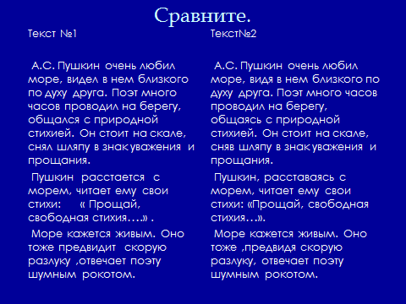

Задание **№2**

**Объясните значение слов.**

Стихия – явление природы, отличающееся разрушительной силой.

Рокот – однообразные раскатистые звуки.

Предвидение – способность предвидеть будущее, предугадывать, что должно произойти.

Задание **№3**

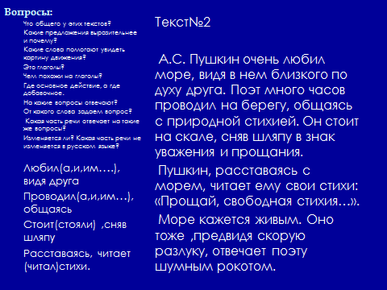

Давайте назовем слова, помогающие увидеть картину движения.

Найти основное и добавочное действие.

Задать вопрос.

Какая часть речи отвечает на тот же вопрос? Как? Каким образом?

Что такое наречие?

Посмотрим, изменяется ли слово ,обозначающее добавочное действие?

Какая часть речи не изменяется в русском языке?

**Итак, перед нами слова, которые как и глагол обозначают действие, но при этом, как наречия не изменяются и отвечают на те же вопросы, соответственно являются таким же членом предложения, что и наречия.**

**А называются они ДЕЕПРИЧАСТИЯ(особая форма глагола). Тема нашего урока. Запишем в справочники.**

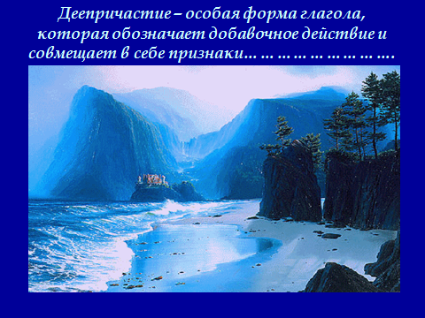

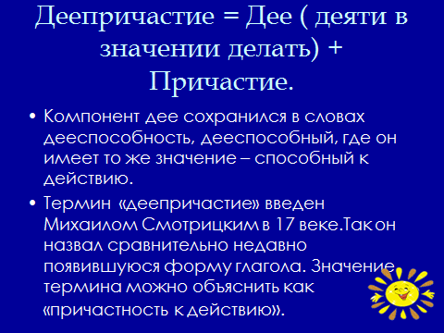

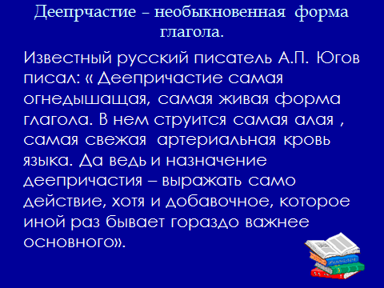

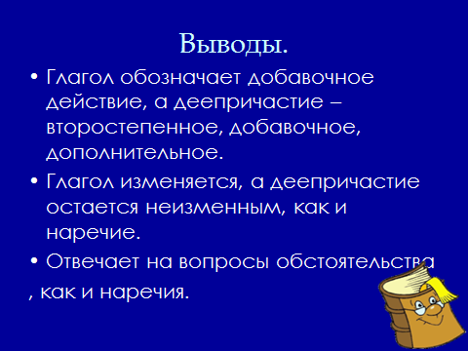



Задание **№4**

**Продолжим нашу запись в справочник.**

**Отвечает на вопросы…….**

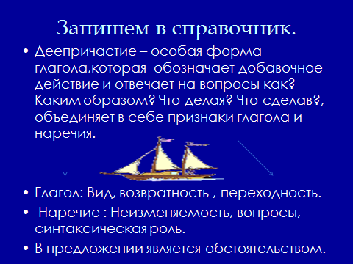

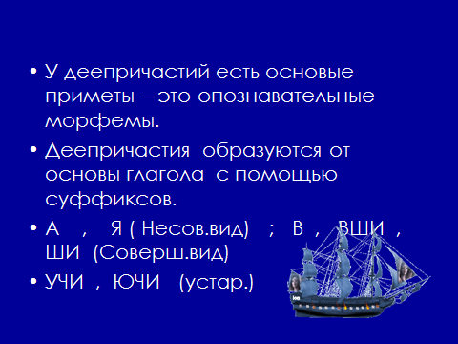

Задание **№5**

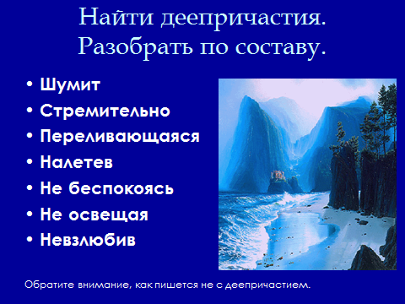

Задание **№6**



Что такое деепричастный оборот?

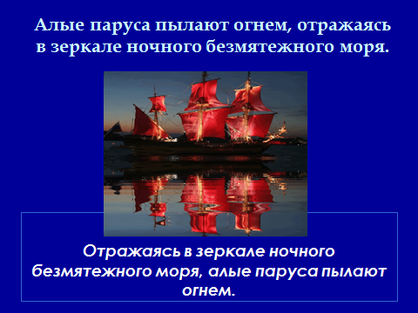

Выделяю и подчеркиваю деепричастный оборот .Обращаю внимание на то, что деепричастный оборот и одиночные деепричастия выделяется всегда запятыми в отличии от причастного. Конечно есть исключения, но о них мы будем говорить на след. уроках.

Задание **№7**

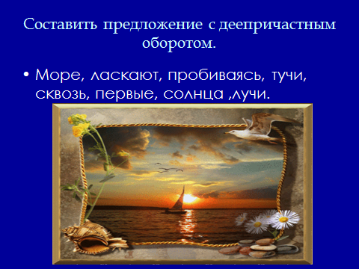

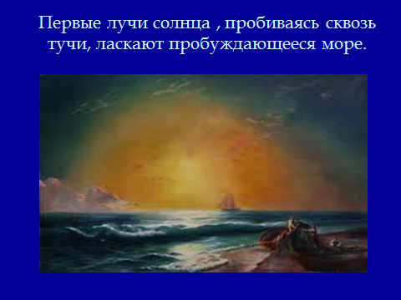

Синтаксический разбор предложения..

Задание **№8**

**Хочу вас познакомить со стихотворением Роберта Саути , английского поэта-романтика 19 века. «Лодорский водопад»**

А.Пушкин высоко ценил его творчество и даже подражал. В. Жуковский перевел несколько его стихотворений.

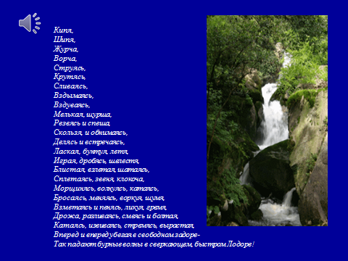

**САУТИ РОБЕРТ  
  
Лодорский водопад**

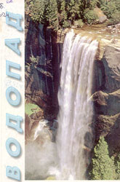Как падают воды в Лодоре?  
Кипя,  
Шипя,  
Журча,  
Ворча,  
Струясь,  
Крутясь,  
Сливаясь,  
Свиваясь,  
Вздуваясь,  
Вздымаясь,  
Мелькая, шурша,  
Резвясь и спеша,  
Скользя, обнимаясь,  
Делясь и встречаясь,  
Ласкаясь, бунтуя, летя,  
Играя, дробясь, шелестя,  
Блистая, взлетая, шатаясь,  
Сплетаясь, звеня, клокоча,  
Взвиваясь, вертясь, грохоча,  
Морщинясь, волнуясь, катаясь,  
Бросаясь, меняясь, воркуя, шумя,  
Взметаясь и пенясь, ликуя, гремя,  
Дрожа, разливаясь, смеясь и болтая,  
Катясь, извиваясь, стремясь, вырастая,  
Вперед и вперед убегая в свободолюбивом задоре, -   
Так падают бурные воды в сверкающем, быстром Лодоре!

Перевод А. Шмульяна Поэт-переводчик, писатель-фантаст) 1940 год.

Задание **№9**

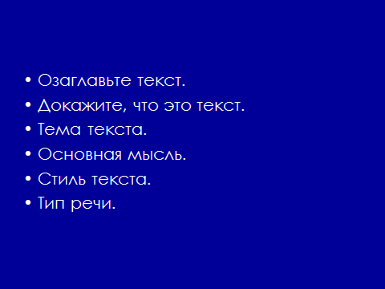

Задание **№10**

Слайд

В чем необычность стихотворения?( Состоит из 48 деепричастий и 1 д.о.).

Какой художественный Эффект достигается использованием такого количества деепричастий?

**?** Почему записано столь необычно?

**?** Найти деепричастие, определить вид

**?** В чем особенность деепричастий?

= все несовершенного вида, обозначают постоянность действия.

**?** А если заменить все деепричастия глаголами того же вида? Что исчезнет?

= напряженность действия, созданная картина резко падающей воды.

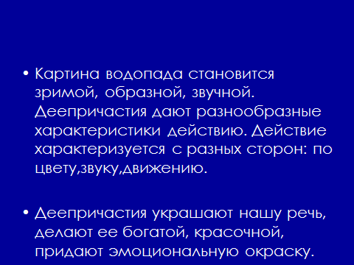

Какие приемы еще использует автор?

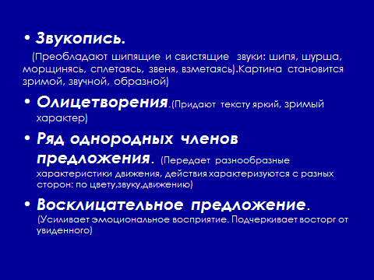

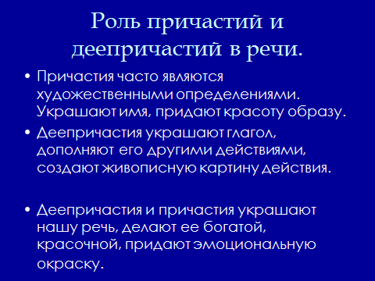

Задание№**11**

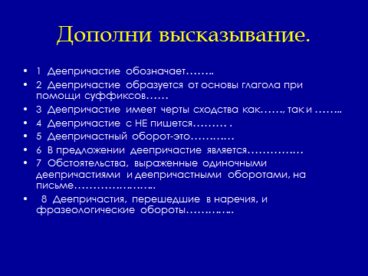

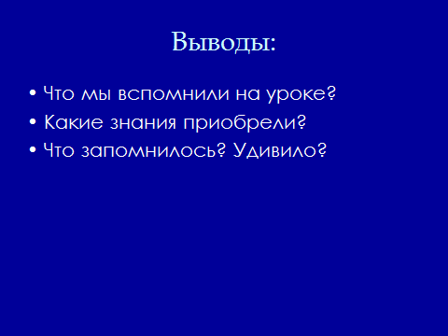

Итоги урока. Оценки за урок.

